ACO TP Sita 200 N-EX-G mit Druckl./ R2/ L=670mm

ACO Haustechnik

Eigenschaften

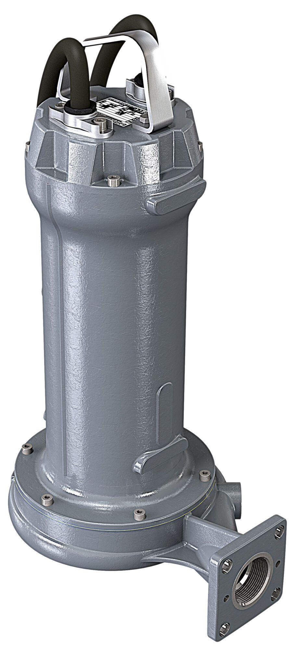

GTIN:

4002626866134

HAN:

0178.64.29

Gewicht (kg)

45,00